2011学年第一学期六年级数学学科期末考试试卷
（考试时间90分钟 满分100分）
题号 | 一 | 二 | 三 | 四 | 五 | 总分
得分
考生注意：如无特别说明本卷中的取3.14.
- 填空题（本大题共15题，每小题2分，满分30分）
1、分解素因数：20＝ ．
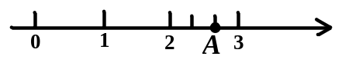
2、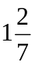的相反数是 ．
（第3题）
3、如右图：点A表示的数是 .
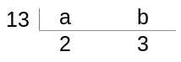
4、用短除法可得： ，那么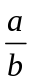 = _______.
5、在括号内填上适当的数：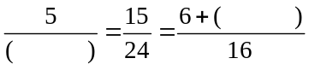．
6、比较大小：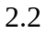________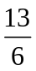（填“＞”或“＜”）．
7、在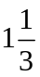、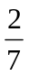、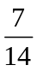、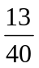中不能化成有限小数的是 ．
8、化简最简整数比：1.5千克∶600克 ．
9、王师傅生产了一批零件，经检验合格96个，不合格的4个，这批零件的合格率为 ．
10、在比例尺是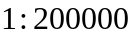的地图上，量得徐家汇气象站到人民广场的距离约是3厘米，那么这两地之间的实际距离是 米．
11、目前银行一年定期利率是3.50﹪，10000元存入壹年后取出能拿到_ _元（不计利息税）．
12、有一段弧的长度占它所在圆周长的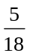，那么这段弧所对的圆心角是 度．
13、一本100页的书，随手翻开一页，则翻到页码数能被5整除的可能性大小是__________.
14、在宽和高分别为2米、3米的矩形窗户上的装饰物如图所示，它是由半径相同的两个扇形组成，则能射进阳光部分的面积是 平方米（结果保留π）．
2
3
（第14题）

15、下列正方形中的四个数都按某种规律排列，根据这种规律的值是______.
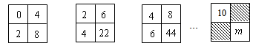
（第15题）

- 选择题（本大题共4题，每小题3分，满分12分）
16、下列各题，用分数表示图中阴影部分与整体的关系，错误的是（ ）
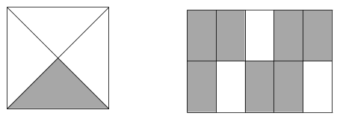
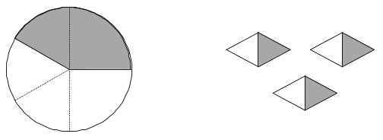

（A） （B）； （C）； （D）．
17、下列语句错误的是（ ）
（A）一个合数至少有3个因数； （B）若整数a是整数b的倍数，则b是a的因数；
（C）3.2能被4整除； （D）任何有限小数都能化成最简分数．
18、如果、都不为零，且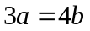，那么下列比例中正确的是（ ）
（A）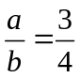； （B）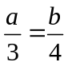； （C）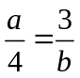； （D）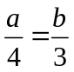．
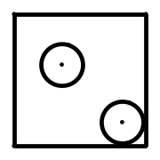
19、如图，一张半径为1的圆形纸片在边长为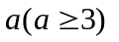的正方形内任意移动，则在该正方形内，这张圆形纸片“不能接触到的部分”的面积是（ ）
（A）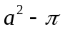 （B）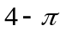
（C）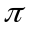 （D）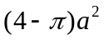
- 计算题（本大题共5题，每小题5分，满分25分）

20、计算：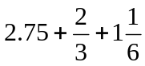．

22、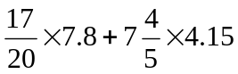

21、计算：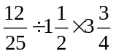．

23、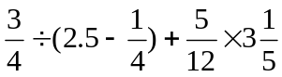

24、已知：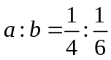,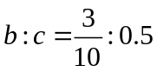，求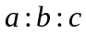.

- 解答题（本大题共2小题，每题6分，满分12分）
25、某街道准备铺设一块草坪，草坪的形状如图阴影部分所示，求该草坪的周长.
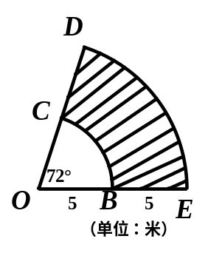

26、 某商店以批发价格购进一批服装，加价40%后作为定价出售．
（1）已知售价为560元，求该服装的批发价是每件多少元？
（2）促销活动期间，商店对该服装打八折出售，这时每件服装还可盈利多少元？

- （本大题共3小题，每题7分，满分21分）
27、园林绿化队要栽一批树苗，第一天栽了总数的，第二天栽了136棵，这时剩下的与已栽的棵数的比是3 ：5，这批树苗一共有多少棵？（提示：用方程做）

28、如图，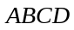是一个正方形，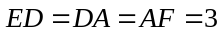厘米，求：图形中阴影部分的面积．
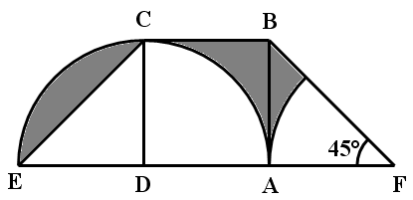
（结果保留到小数点后一位）

29、一年一度的“艺术节”到了，某校政教处计划在“元旦”前夕举行“唱响红歌”班级歌咏比赛，要确定一首喜欢人数最多的歌曲为每班必唱歌曲．为此提供代号为A、B、C、D四首备选曲目让学生选择，经过对部分学生抽样调查，并将采集的数据绘制如下两幅不完整的统计图．请根据图①、图②所提供的信息，解答下列问题：
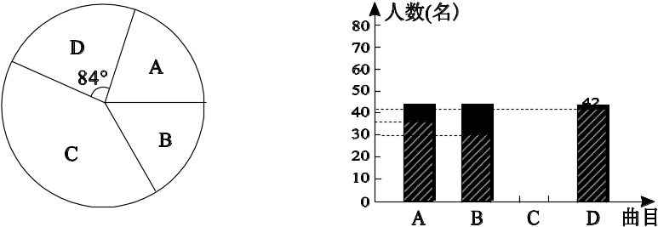

图① （第29题图） 图②

（1）本次被抽样调查的学生共有多少名？
（2）选择曲目代号为A的学生占被调查学生总数的百分之几？
（3）在图①中曲目C所在扇形的圆心角是几度？

